Apraksts: | Uzaicinājums piedalīties SIA “Rīgas ūdens” tirgus izpētē  “Ēkas fasādes mūra pilastru apmetuma remonts Bauskas ielā 209, Rīgā”  (identifikācijas Nr. T.I.2023/50)
Piedāvājuma iesniegšanas termiņš: | 2023.gada 07.augusta plkst.14:00
Kontaktpersona: | SIA “Rīgas ūdens” Iepirkumu vadības daļas iepirkumu speciāliste Inga Frolova, tālr. 67 032 855,  e-pasta adrese: inga.frolova@rigasudens.lv  Kontaktpersona jautājumos par iepirkuma priekšmetu:  SIA “Rīgas ūdens” Apsaimniekošanas un resursu pārvaldības daļas būvinženieris M.Volosovskis  tālr. 67088372, e-pasta adrese: maris.volosovskis@rigasudens.lv
Aicinām piedalīties tirgus izpētē un līdz 2023.gada 07.augusta plkst.14:00 nosūtīt savu piedāvājumu uz e-pasta adresi: tirgusizpete@rigasudens.lv .
Pretendents var iesniegt piedāvājumu, kas “nobloķēts” ar paroli, lai to nevar atvērt līdz Tirgus izpētes uzaicinājumā norādītajam piedāvājumu iesniegšanas termiņam.
Gadījumā, ja pretendents piedāvājumu “nobloķē” ar paroli, pretendentam ne vēlāk kā 15 (piecpadsmit) minūšu laikā pēc piedāvājumu iesniegšanas termiņa beigām uz e-pasta adresi tirgusizpete@rigasudens.lv jānosūta derīga parole “nobloķētā” dokumenta atvēršanai.

- PRIEKŠMETS:
  - Iepirkuma priekšmets ir ēkas “Ūdens filtrācijas korpuss” Bauskas ielā 209, Rīgā, fasādes mūra pilastru apmetuma remonts saskaņā ar 1.pielikumā pievienoto Darba uzdevumu, 4.pielikumā pievienoto līguma projektu un saistošo normatīvo aktu prasības.
  - Darbu izpildes laiks: saskaņā ar pretendenta piedāvājumu, bet ne ilgāk kā 60 (sešdesmit) kalendārās dienas no līguma spēkā stāšanās dienas.

- OBJEKTA APSKATE
Piedāvājuma sagatavošanas laikā (piedāvājuma iesniegšanas termiņa laikā) ieinteresētajiem piegādātājiem ir jāveic obligāta objekta apskate, iepriekš piesakoties, bet ne vēlāk kā 2 (divas) dienas pirms piedāvājumu iesniegšanas termiņa beigām. Apskati norādītajā termiņā darba dienās no plkst.9.00 līdz plkst.16.00 nodrošina SIA “Rīgas ūdens” Elektrotehniskās daļas Elektrotehnisko iekārtu inženieris Dzintars Smans, mob.tālr. 28730880, e-pasta adrese: dzintars.smans@rigasudens.lv .
Piegādātāja pārstāvji, kuri būs veikuši Objekta apskati, veiks ierakstu Pasūtītāja darbinieka izsniegtajā reģistrācijas lapā, norādot piegādātāja nosaukumu, reģistrācijas numuru, kontaktinformāciju, apskati veikuša darbinieka vārdu, uzvārdu, amatu, datumu, un parakstīsies par Objekta apskati.

- ATLASES PRASĪBAS:
  - Pretendentam būs jābūt reģistrētam Latvijas Republikas Būvkomersantu reģistrā.
  - Pretendents pēdējo 5 (piecu) gadu laikā (pieci pilni gadi un periods līdz piedāvājumu iesniegšanai) vismaz 1 (vienā) objektā ir veicis iepirkuma priekšmetam līdzvērtīgu ēku remonta darbus (par līdzvērtīgiem darbiem tiks uzskatīti vispārīgi celtniecības darbi, apmetuma remonta darbi) ar remonta darbu kopējo platību vismaz 90 m² (deviņdesmit kvadrātmetri).
  - Pretendents Darbu izpildei Līguma darbības laikā var nodrošināt būvdarbu vadītāju, kuram ir spēkā esošs būvspeciālista sertifikāts ēku būvdarbu vadīšanā.

- IESNIEDZAMIE DOKUMENTI:
  - Pretendenta parakstīts piedāvājums saskaņā ar 2.pielikumā pievienoto veidni.
  - Ja Pretendents nav reģistrēts Latvijas Republikas Būvkomersantu reģistrā, tam jāiesniedz apliecinājums, ka gadījumā, ja tam tiks piešķirtas iepirkuma līguma slēgšanas tiesības, tas līdz iepirkuma līguma noslēgšanai reģistrēsies Latvijas Republikas Būvkomersantu reģistrā.
  - Informācija par pretendenta pieredzi saskaņā ar 3.pielikumā pievienoto veidni.
  - Parakstīts būvspeciālista pieejamības apliecinājums saskaņā ar 5.pielikumā pievienoto veidni.
  - Finanšu piedāvājums saskaņā ar 6.pielikumā pievienoto veidni.

- PIEDĀVĀJUMU VĒRTĒŠANA UN LĪGUMA SLĒGŠANA:
  - Tirgus izpētes rezultātā SIA “Rīgas ūdens” atbilstoši 4.pielikumā pievienotajam līguma projektam noslēgs līgumu ar pretendentu, kura piedāvājums atbildīs norādītajām prasībām un būs ar viszemāko cenu.
  - Pretendents var tikt uzaicināts uz sarunām, lai apspriestu pretendenta iesniegto piedāvājumu un līguma projektu, kā rezultātā pretendentam var tikt dota iespēja iesniegtajā piedāvājumā veikt grozījumus.

- PIELIKUMĀ:
1.pielikums - Darba uzdevums uz 4 (četrām) lapām.
2.pielikums - Piedāvājuma dalībai tirgus izpētē veidne uz 2 (divām) lapām.
3.pielikums - Informācija par pretendenta pieredzi uz 1 (vienas) lapas.
4.pielikums - Līguma projekts uz 4 (četrām) lapām.
5.pielikums - Būvspeciālista pieejamības apliecinājuma veidne uz 1 (vienas) lapas.
6.pielikums - Finanšu piedāvājama veidne uz 1 (vienas) lapas.
1.pielikums

Darba uzdevums

Objekta adrese: Bauskas iela 209, Rīga
Objekta nosaukums: Ēkas “Ūdens filtrācijas korpuss” (kad.apz.0100 119 0273 002) fasādes pilastru apmetuma remonts

SIA “Rīgas ūdens” valdījumā esošajai ēkai ( kadastra apz. Nr. 0100 119 0273 002) “Ūdens filtrācijas korpuss” (turpmāk – Ēka) Bauskas ielā 209, Rīgā, nepieciešams veikt fasādes mūra pilastru apmetuma remontu ar kopējo platību 95m².

- Vispārējas prasības
  - Darbus veikt saskaņā ar darba uzdevumu un tehnisko specifikāciju. Remonta darbi ietver esošo fasādes mūra pilastru starp ailu aizpildījumiem apmetuma remontu.
  - Visi darbi jāizpilda saskaņā ar spēkā esošajiem Latvijas un starptautiskajiem standartiem un noteikumiem.
  - Piecas dienas pirms remontu darbu uzsākšanas uzņēmējs informē pasūtītāju par darbu uzsākšanu.
  - Lai netiktu traucēta uzņēmuma darbība, darbus veikt arī brīvdienās, darbus saskaņojot ar pasūtītāju.
  - Klātpievienotajos darbu apjomos ir minēti tikai nepieciešamie pamatdarbi un materiāli, darbi un materiāli kas papildus ir nepieciešami ievērojot darbu tehnoloģiju vai ražotāju instrukcijas pēc objekta apsekošanas jāiekļauj esošajos attiecīgo darbu apjomos.

- Vispārējs darbu apraksts
  - Remonta darbi ietver esošo mūra pilastru starp ailu aizpildījumiem (stikla bloki) apmetuma remontu tā špaktelēšana, gruntēšana, krāsošana.

- Fotofiksācija
  - Būvdarbu veicējs ir atbildīgs par fotogrāfijām darbu laikā. Darbu veicējam jānofotografē būvlaukums pirms darbu uzsākšanas. Turpmākā darbu fotografēšana jāveic būvniecības laikā tādos intervālos, kas atspoguļo galvenos progresa etapus.

- Aizsardzība pret bojājumiem.
  - Veicot darbus nav pieļaujama jebkādu būvgružu vai putekļu nokļūšana ēkas iekštelpās!
  - Darbu veicējam jāveic visi nepieciešamie piesardzības pasākumi, lai izvairītos no esošo ēku, to apdares, komunikāciju un citu bojājumu izraisīšanas.
  - Ja tiktu atklāti bojājumi vai noplūdes, Darbu veicējam nekavējoties jāinformē Pasūtītājs un jānodrošina bojātās vietas vai iekārtas remonts vai nomaiņa.

- Pagaidu būves un aprīkojums.
  - Visas pagaidu būves, kas nepieciešamas līgumā noteikto darbu pabeigšanai (tādas kā drošas sastatnes, apgaismojums, kā arī darbs, aprīkojums, materiāli un būves, kas nepieciešamas drošai, savlaicīgai un kvalitatīvai līgumsaistību izpildei) uzskatāmas par iekļautām Darbu veicēja cenā, un par tām nav jāveic papildus maksājumi.

- Amatpersonu piekļūšana būvlaukumam.
  - Pilnvarotām amatpersonām jābūt pastāvīgai iespējai piekļūt objektam un pie iekārtām visā to sagatavošanas vai darbības laikā, un Būvdarbu veicējam jānodrošina adekvāta iespēja šādai piekļūšanai un apsekošanai.

- Vides apsaimniekošana Būvniecības laikā- laukumi atkritumu izvietošanai un būvlaukuma tīrība.
  - Būvdarbu veicējam jānodrošina nepieciešamie atkritumu konteineri un to izvešana.
  - Būvdarbu veicējs ir atbildīgs par adekvātu Būvlaukuma un būvju apkopi. Materiāli un aprīkojums jānovieto, jāuzglabā un jāsakrauj tādā kārtībā kā to nosaka ražotājs un kas iespējami samazinātu vietējo aktivitāšu traucējumus un pārtraukumus.

- Uzkopšana-Būvlaukuma tīrīšana būvdarbu laikā un pēc darbu pabeigšanas.
  - Būvdarbu veicējam jāuzkopj objekts katras dienas beigās, kā arī būvgruži, būvizstrādājumi un citi priekšmeti, kas traucē darbu veikšanai un var izraisīt paklupšanas, paslīdēšanas vai citus nelaimes gadījuma faktorus – jānovāc nekavējoties.
  - Pēc būvdarbu pabeigšanas jāveic objekta sakārtošana, visu būvgružu savākšana, teritorijas sakopšana.

- Esošās komunikācijas
  - Darbu veicējam jākonsultējas ar Pasūtītāju pirms darbu uzsākšanas un jānoskaidro precīza esošo komunikāciju atrašanās vieta, kas var ietekmēt vai, ko var ietekmēt darbi. Esošo komunikāciju uzturēšana un aizsardzība, kā arī visus komunikāciju bojājumus darbu veicējs novērš par saviem līdzekļiem.
  - Gadījumā, ja darbu veicēja vainas dēļ tiek bojātas ūdens, kanalizācijas, elektrības, telefona vai citas komunikācijas (neatkarīgi no to marķējuma), darbu veicējam nekavējoties jāinformē Pasūtītājs.
  - Jebkuri darbu veicēja izraisīti bojājumi esošajās komunikācijās, ēkā vai tai piegulošajā teritorijā jāsalabo līdz sākotnējam vai labākam stāvoklim uz paša darbu veicēja rēķina, pirms tam saskaņojot ar Pasūtītāju remonta darbu metodes un pielietojamos materiālus. Pēc darbu pabeigšanas jāuzrāda Pasūtītājam labojuma vieta.

- Esošās inženierkomunikācijas.
  - Darbu veicējam darbi jāplāno tā, lai iespējami samazinātu esošo iekārtu darbības traucējumus. Tas nozīmē, ka Darbu veicējam nāktos strādāt ārpus parastā darba laika, par to nepiestādot papildus rēķinu Pasūtītājam.
  - Ja nepieciešams uz būvdarbu laiku pārvietot jebkuras iekārtas vai instalācijas kabeļus izpildītājs to veic saviem spēkiem un finanšu līdzekļiem, iepriekš informējot pasūtītāju.
  - Visus darbus kas saistīti ar iespējamu nepieciešamību atslēgt kādas inženierkomunikācijas būvdarbu izpildītājs veic par saviem finanšu līdzekļiem.

- Būvmateriālu vispārīgs apraksts
  - Visām Precēm un Materiāliem, kas jānodrošina darbu veicējam, jābūt jauniem un nelietotiem.
  - Būvizstrādājumus pielietot atbilstoši ražotāja noteiktajām iestrādes prasībām.
  - Visus iestrādājamos būvizstrādājumus jāsaskaņo ar Pasūtītāju.
  - Ārsienu sienu krāsojuma pirms darbu uzsākšanas saskaņot ar Pasūtītāju.

- Izpilddokumentācija
  - Segto darbu akti.
  - Pielietoto būvizstrādājumu kvalitāti apliecinošie dokumenti.

Esošās situācijas fotofiksācija:

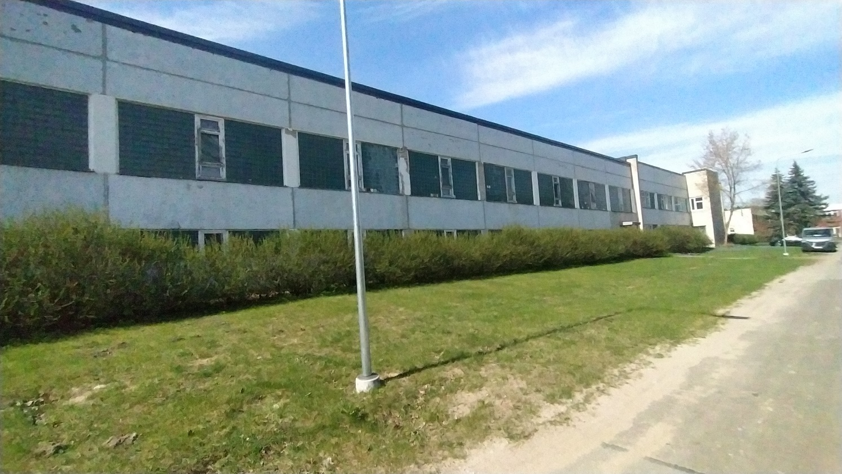

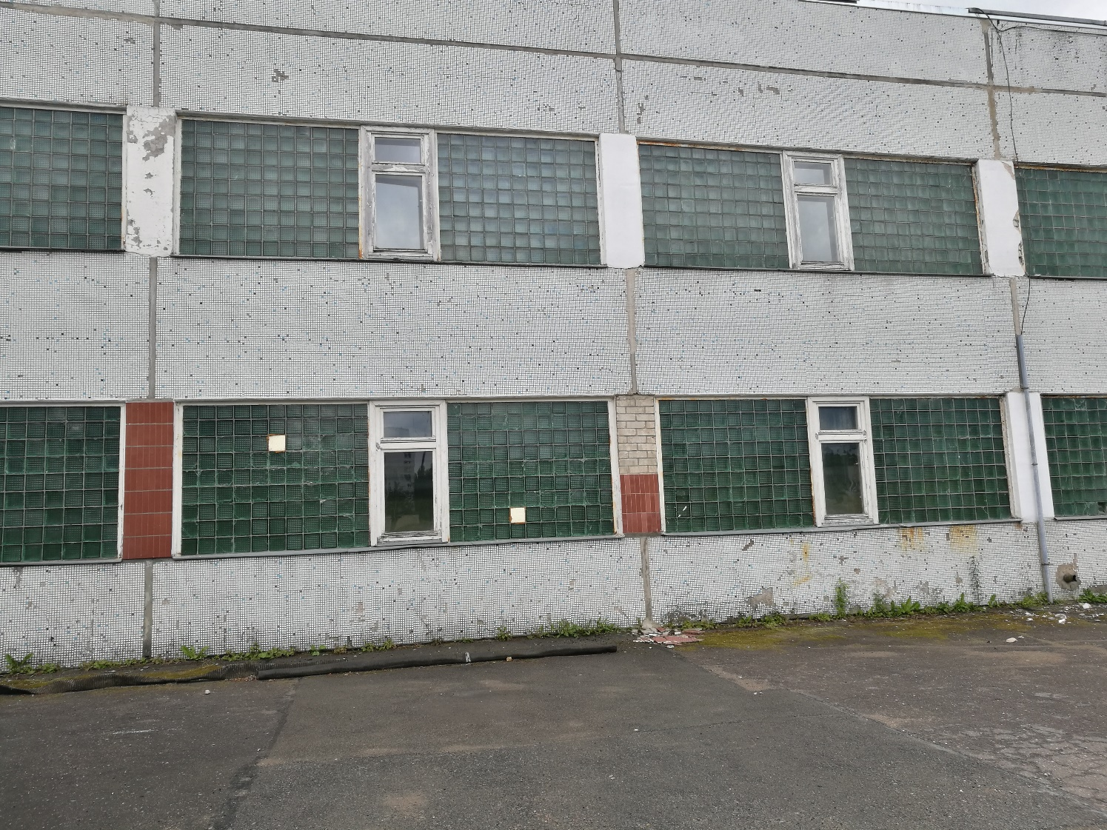

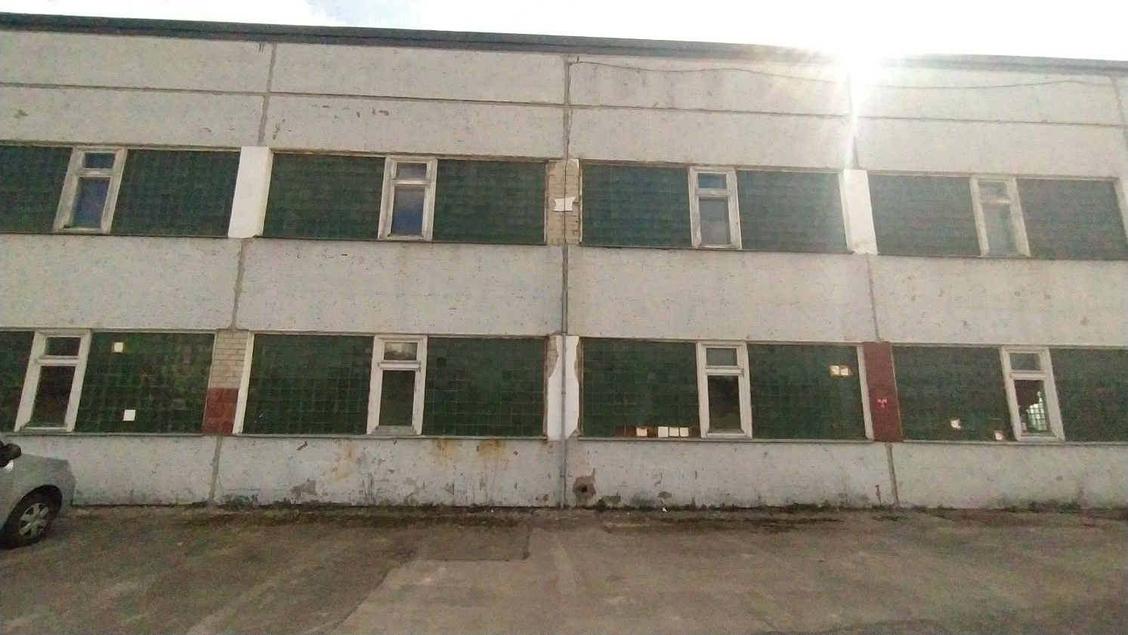

2.pielikums

Piedāvājums dalībai tirgus izpētē
“Ēkas fasādes mūra pilastru apmetuma remonts Bauskas ielā 209, Rīgā”
(identifikācijas Nr.T.I.2023/50)

- Ar šo, <pretendenta nosaukums>, reģ.Nr.<reģistrācijas numurs> (turpmāk - Pretendents), iesniedz piedāvājumu tirgus izpētei “Ēkas fasādes mūra pilastru apmetuma remonts Bauskas ielā 209, Rīga” (identifikācijas Nr. T.I.2023/50; turpmāk - Tirgus izpēte) un piedāvā veikt fasādes mūra pilastru apmetuma remonta darbus Bauskas ielā 209, Rīgā, atbilstoši uzaicinājuma, tā pielikumu un normatīvo aktu prasībām (turpmāk –Darbi).
- Darbu garantijas laiks ir <piedāvātais garantijas laiks> (ne mazāks kā 2 (divi)) kalendāra gadi no Darbu pieņemšanas un nodošanas akta parakstīšanas dienas.
- Tirgus izpētes uzaicinājumā norādīto Darbu izpildi piedāvājam veikt <dienu skaits, bet ne ilgāks, kā 60 (sešdesmit) kalendāra dienas> kalendāra dienu laikā no līguma spēkā stāšanās dienas.
- Piedāvājam Darbus veikt par finanšu piedāvājumā norādīto summu.
- Apliecinām, ka:
  - visa Tirgus izpētei iesniegtā informācija ir patiesa;
  - uz Pretendentu neattiecas Sabiedrisko pakalpojumu sniedzēju iepirkumu likuma 48.panta otrās daļas, izņemot 8. un 9.punktu, izslēgšanas nosacījumi;
  - uz Pretendentu neattiecas Starptautisko un Latvijas Republikas nacionālo sankciju likuma 11.¹panta pirmās daļas izslēgšanas nosacījumi;
  - Pretendents ir iepazinies ar informāciju, kas nepieciešama piedāvājuma sagatavošanai un Tirgus izpētes uzaicinājumā norādīto Darbu izpildei;
  - Tirgus izpētes uzaicinājuma prasības un nosacījumi ir skaidri un saprotami;
  - Pretendenta rīcībā ir visi nepieciešamie resursi Darbu izpildei Tirgus izpētes uzaicinājumā norādītajā laikā un apjomā;
  - Pretendents nav ieinteresēts nevienā citā piedāvājumā, kas iesniegts atklāta konkursa ietvaros;
  - šis piedāvājums ir izstrādāts un iesniegts neatkarīgi no konkurentiem^{[1]} (turpmāk – konkurenti) un bez konsultācijām, līgumiem vai vienošanām vai cita veida saziņas ar konkurentiem;
  - nav bijusi saziņa ar konkurentiem attiecībā uz cenām, cenas aprēķināšanas metodēm, faktoriem (apstākļiem) vai formulām, kā arī par konkurentu nodomu vai lēmumu piedalīties vai nepiedalīties atklātā konkursā vai par tādu piedāvājumu iesniegšanu, kas neatbilst atklāta konkursa prasībām, vai attiecībā uz kvalitāti, apjomu, specifikāciju, izpildes vai citiem nosacījumiem, kas risināmi neatkarīgi no konkurentiem, tiem produktiem vai pakalpojumiem, kas attiecas uz atklātu konkursu;
  - Pretendents nav apzināti, tieši vai netieši atklājis vai neatklās piedāvājuma noteikumus nevienam konkurentam pirms oficiālā piedāvājumu atvēršanas datuma un laika vai līguma slēgšanas tiesību piešķiršanas;
  - Pretendentam nav konkurenci ierobežojošas priekšrocības atklātā konkursā, jo tas vai ar to saistīta juridiska persona nav bijusi iesaistīta atklāta konkursa sagatavošanā saskaņā ar Sabiedrisko pakalpojumu sniedzēju iepirkumu likuma 22.panta ceturto daļu.
  - Ja ar Pretendentu tiks noslēgts iepirkuma līgums, būvdarbu vadītāja pienākumus veiks <būvdarbu vadītāja vārds, uzvārds>, sertifikāta Nr.<būvdarbu vadītāja sertifikāta numurs>,
- Pretendenta kontaktpersona: <vārds, uzvārds, amats, tālrunis, e-pasta adrese>.

Pielikumā:
- Informācija par pretendenta pieredzi uz <lapu skaits> lapām.
- Būvspeciālista pieejamības apliecinājums uz <lapu skaits> lapām.
- Finanšu piedāvājums <lapu skaits> lapām.

<Pretendenta nosaukums un reģistrācijas numurs>
<Pretendenta bankas rekvizīti>
<Juridiskā un pasta adreses, tālruņu un faksa numuri, e-pasta adrese >
<Pretendenta paraksttiesīgās vai pilnvarotās personas vārds, uzvārds, amats>
<Paraksts>
<Datums, vieta>

3.pielikums

Informācija par Pretendenta pieredzi

Apliecinu, ka pretendents <pretendenta nosaukums, reģistrācijas numurs> ir veicis šādus darbus:

N.p.k. | Veikto darbu īss apraksts, tajā skaitā norādot veikto darbu apjomu | Darbu pasūtītāja nosaukums, reģistrācijas Nr. | Veikto darbu izpildes sākuma un pabeigšanas gads un mēnesis | Darbu pasūtītāja kontaktinformācija
1. | <…> | <…> | <…> | <…>
<...> | <…> | <…> | <…> | <…>

<Pretendenta paraksttiesīgās vai pilnvarotās personas vārds, uzvārds, amats>
<Paraksts>
<Datums, vieta>

4.pielikums
Līguma projekts

Līgums Nr. skatīt e-doc faila nosaukumā
par ēkas Bauskas ielā 209, Rīgā, fasādes mūra pilastru apmetuma remontu
(tirgus izpēte Nr.T.I.2023/50)

PARAKSTĪŠANAS DATUMS IR PĒDĒJĀ PIEVIENOTĀ DROŠĀ ELEKTRONISKĀ PARAKSTA UN TĀ LAIKA ZĪMOGA DATUMS

SIA “Rīgas ūdens”, reģ.Nr.40103023035, tās _________________ personā, kur__ darbojas uz SIA “Rīgas ūdens” valdes ___________________ lēmuma (protokols Nr.2.4.1/202_/___) pamata, turpmāk Pasūtītājs, no vienas puses, un
________, reģ.Nr._________, tās ___________ personā, kur__ darbojas uz _________ pamata, turpmāk Uzņēmējs, no otras puses,
turpmāk abi kopā Puses, atsevišķi Puse, noslēdz šādu līgumu, turpmāk - Līgums:

- LĪGUMA PRIEKŠMETS
  - Uzņēmējs veic ēkas Bauskas ielā 209, Rīgā, fasādes mūra pilastru apmetuma remonta darbus saskaņā ar Pasūtītāja darba uzdevumu (Pielikums Nr.1) un Uzņēmēja piedāvājumu tirgus izpētei Nr.T.I.2023/50 (Pielikumā Nr.4), turpmāk – Darbi.
  - Pasūtītājs apņemas pieņemt Līgumā noteiktajā termiņā, pienācīgā kvalitātē, atbilstoši Latvijas normatīvajiem aktiem un Līguma prasībām izpildītus Darbus un samaksāt par tiem Līgumā noteiktajā apmērā un kārtībā.
  - Parakstot Līgumu, Uzņēmējs apliecina, ka ir saņēmis no Pasūtītāja visu Darbu izpildei nepieciešamo dokumentāciju, iepazinies ar būvlaukumu un apzinās veicamo Darbu apjomu.

- BŪVDARBU IZPILDES KĀRTĪBA UN TERMIŅŠ
  - Darbu izpildes termiņš ir _______ kalendāra dienas, skaitot no Līguma spēkā stāšanas dienas. Darbu izpildi apliecina abpusēji parakstīts Darbu pieņemšanas - nodošanas akts.
  - Darbu organizāciju Uzņēmējs saskaņo ar Pasūtītāju.
  - Par visiem apstākļiem, kas ietekmē Darbu izpildi Uzņēmējs nekavējoties informē Pasūtītāju. Pasūtītājs atturas no tādas rīcības, kas apgrūtinātu Uzņēmēja saistību izpildi.

- UZŅĒMĒJA PIENĀKUMI
  - Uzņēmējam jānodrošina, lai visus Līgumā paredzētos Darbus vadītu sertificēts būvdarbu vadītājs, ko Uzņēmējs norādījis piedāvājumā tirgus izpētei Nr.T.I.2023/50.
  - Uzņēmēja pienākumos ietilpst arī:
    - visi darba drošības pasākumi būvlaukumā, ieskaitot tos pasākumus, kas nepieciešami trešo personu veselības un mantas aizsardzību pret kaitējumiem un zaudējumiem sakarā ar darbiem būvlaukumā, visi nepieciešamie nostiprinājumi, uzraksti, nožogojumi un apgaismojumi;
    - tīrības nodrošināšana Darbu teritorijā visā Darbu izpildes laikā;
    - savlaicīga un pilnīga drošības pasākumu veikšana, ja Darbu laikā rodas apdraudējums personām un mantai, kas atrodas ārpus būvlaukuma;
    - pēc Darbu pabeigšanas iespējamo bojājumu, t.sk. teritorijas labiekārtojuma, novēršana;
    - visas nepieciešamās darbības, lai saņemtu izziņas par ēku/inženierbūvju neesību.

- LĪGUMA CENA, DARBU PIEŅEMŠANA UN NORĒĶINU KĀRTĪBA
  - Līguma kopējā cena par šajā Līgumā noteikto Darbu izpildi tiek noteikta EUR ________ (_______ euro un ____ centi) ) apmērā bez pievienotās vērtības nodokļa (PVN) saskaņā ar Pielikumu Nr.2. PVN tiek piemērots Latvijas normatīvajos aktos noteiktajā kārtībā.
  - Pasūtītājs nodrošina samaksu Uzņēmējam saskaņā ar Līguma noteikumiem ar nosacījumu, ka Uzņēmējs izpilda saistības. Uzņēmējs apliecina, ka Līguma kopējā cenā ir iekļauti visi darbi un materiāli, kas nepieciešami pilnīgai Darbu izpildei.
  - Pēc Darbu pabeigšanas Uzņēmējs sagatavo Darbu pieņemšanas - nodošanas aktu (akta forma pievienota Pielikumā Nr.3) un Aktu par Darbu izpildi, kurus iesniedz Pasūtītājam. Pasūtītājs 5 (piecu) dienu laikā minētos aktus paraksta vai iesniedz Uzņēmējam motivētu atteikumu.
  - Darbi netiks pieņemti, ja tie neatbilst faktiski izpildītajam apjomam, neatbilst Līgumam vai normatīvo aktu prasībām.
  - Līguma 4.3.punktā minētā atteikuma gadījumā Uzņēmējs 3 (trīs) darba dienu laikā rakstveidā paziņo Pasūtītājam termiņu, kurā tiks novērstas konstatētās nepilnības Darbos vai iesniedz pamatotus iebildumus.
  - Pēc konstatēto nepilnību novēršanas Uzņēmējs iesniedz Darbu pieņemšanas - nodošanas aktu atkārtoti un tas tiek izskatīts, ievērojot Līguma 4.3.punkta noteikumus.
  - Norēķins par Līgumā paredzēto Darbu izpildi tiek veikts 20 (divdesmit) kalendāro dienu laikā pēc Darbu nodošanas - pieņemšanas akta abpusējas parakstīšanas dienas, pamatojoties uz Uzņēmēja rēķinu.
  - Līguma 4.1.punktā minētā summa var tikt samaksāta pa daļām - starpmaksājumu veidā, pamatojoties uz Uzņēmēja iesniegtajiem Aktiem par iepriekšējā periodā izpildītajiem darbiem.
  - Rēķinu Uzņēmējs ir tiesīgs sagatavot elektroniskā formā un tas tiks uzskatīts par derīgu un spēkā esošu arī gadījumā, ja nesaturēs rekvizītu “paraksts” un tajā būs atzīme “rēķins ir sagatavots elektroniski un derīgs bez paraksta”. Elektroniski sagatavotu rēķinu Uzņēmējam jāsūta uz e-pasta adresi: office@rigasudens.lv. Elektroniski sagatavots rēķins tiek uzskatīts par saņemtu 2 (divu) darba dienu laikā no dienas, kad tas tiek nosūtīts uz šajā punktā norādīto e-pasta adresi.

- PUŠU ATBILDĪBA
  - Ja Uzņēmējs savas vainas dēļ kavē Līgumā noteiktos Darbu izpildes termiņus, Pasūtītājs tiesīgs Uzņēmējam piemērot līgumsodu 0,1 % apmērā no Līguma 4.1.punktā norādītās Līguma kopējās cenas dienā, bet ne vairāk kā 10% no šīs cenas. Pasūtītājs ir tiesīgs ieturēt līgumsodu no summas, kas Uzņēmējam pienākas saskaņā ar Līgumu.
  - Puses tiek atbrīvotas no atbildības par daļēju vai pilnīgu šī Līguma neizpildi, ja šī neizpilde radusies pēc Līguma noslēgšanas nepārvaramas varas - tādu ārkārtas apstākļu rezultātā, kurus puses nevarēja paredzēt un novērst ar saprātīgiem līdzekļiem.

- LĪGUMA DARBĪBA
  - Līgums stājas spēkā tā abpusējas parakstīšanas dienā un paliek spēkā līdz Pušu savstarpējo saistību pilnīgai izpildei.
  - Pasūtītājs var vienpusēji izbeigt Līgumu, ja no Pasūtītāja neatkarīgu iemeslu dēļ Uzņēmējs Darbu izpildes termiņu kavē ilgāk par 30 (trīsdesmit) kalendārajām dienām. Šajā gadījumā samaksa tiek veikta tikai par Uzņēmēja faktiski veiktajiem Darbiem, pirms samaksas ieturot Pasūtītājam nodarīto zaudējumu summu un līgumsodu.
  - Pasūtītājam ir tiesības vienpusēji izbeigt Līgumu un veikt samaksu tikai par Uzņēmēja faktiski veiktajiem Darbiem, pirms samaksas ieturot Pasūtītājam nodarīto varbūtējo zaudējumu summu un līgumsodu, ja:
    - Uzņēmējs veic Darbus, neievērojot normatīvo aktu vai būvniecības ieceres dokumentācijas prasības;
    - Uzņēmējs veic Darbus, nepildot Līguma 3.punktā minētās saistības.
  - Puses var atkāpties no Līguma tikai Līgumā un normatīvajos aktos paredzētajos gadījumos.
  - Pasūtītājs var vienpusēji atkāpties no Līguma izpildes, ja Līgumu nav iespējams izpildīt tādēļ, ka Līguma izpildes laikā Uzņēmējam ir piemērotas starptautiskās vai nacionālās sankcijas vai būtiskas finanšu un kapitāla tirgus intereses ietekmējošas Eiropas Savienības vai Ziemeļatlantijas līguma organizācijas dalībvalsts noteiktās sankcijas, kā to paredz Starptautisko un Latvijas Republikas nacionālo sankciju likums.

- NOSLĒGUMA NOTEIKUMI
  - Līguma darbības laikā radušās domstarpības un strīdus Puses vispirms risina sarunu ceļā. Ja sarunu ceļā domstarpības nav izdevies novērst, strīds tiek izšķirts Latvijas normatīvajos aktos noteiktajā kārtībā.
  - Informācija, ko satur šis Līgums vai arī, kas Pusēm kļūst zināma saistībā ar šo Līgumu (par cenām, garantijām u.tml.) uzskatāma par komercnoslēpumu un to iespējams izpaust citām personām tikai ar otras Puses rakstisku piekrišanu. Teiktais neattiecas uz gadījumu, kad informācijas atklāšanu pieprasa spēkā esošie Latvijas Republikas likumi. Ja kāda no Pusēm ir prettiesiski izpaudusi informāciju, kas uzskatāma par komercnoslēpumu saskaņā ar šo Līgumu, tādējādi nodarot otrai Pusei zaudējumus, beidzamā ir tiesīga pieprasīt tai atlīdzināt tiešos zaudējumus, kam par iemeslu bijusi šādas informācijas prettiesiska izpaušana.
  - Pasūtītāja kontaktpersona Līguma izpildē ir ___________.
  - Pieņemt Darbus, parakstot Darbu pieņemšanas - nodošanas aktu, tiek pilnvarots ________.
  - Uzņēmēja kontaktpersona Līguma izpildē ir __________.
  - Puses vienojas, ka otras Puses iesniegtie personas dati, kas nepieciešami Līguma izpildei, tiks apstrādāti tikai Līguma saistību izpildes nodrošināšanai un saskaņā ar spēkā esošo tiesību aktu prasībām un Eiropas Parlamenta un Padomes Regulu (ES) 2016/679 (2016. gada 27. aprīlis) par fizisku personu aizsardzību attiecībā uz personas datu apstrādi un šādu datu brīvu apriti un ar ko atceļ Direktīvu 95/46/EK (Vispārīgā datu aizsardzības regula).
  - Līgums sagatavots latviešu valodā uz ______ lapām ar Pielikumu Nr.1 uz ____ lap____, Pielikumu Nr.2 uz ____ lap____, Pielikumu Nr.3 uz _____ lap___ un Pielikumu Nr.4 un tiek parakstīts elektroniski.

PUŠU REKVIZĪTI UN PARAKSTI

Dokumentu līgumslēdzējpuses ir elektroniski parakstījušas ar drošu elektronisko parakstu un laika zīmogu

Līguma Pielikums Nr.3

DARBU NODOŠANAS – PIEŅEMŠANAS AKTS

Rīgā 202_.gada ___. ___________

OBJEKTU NOSAUKUMI
ADRESE
Līguma Nr. un datums
Līguma priekšmets

PASŪTĪTĀJS : | SIA „Rīgas ūdens” | UZŅĒMĒJS:

Darbu nodošanas – pieņemšanas akts sastādīts par to, ka:
- UZŅĒMĒJS nodod un PASŪTĪTĀJS pieņem faktiski izpildītos Darbus saskaņā ar PASŪTĪTĀJA un UZŅĒMĒJA __.___. 202_. savstarpēji noslēgto darbu līgumu Nr.________.
- Faktiski izpildīto Darbu izmaksas un apjomi atbilst līguma cenai un pievienotajām tāmēm.
- Līgumā paredzētais darbu izpildes termiņš ;
- Faktiskais darbu izpildes datums ;
- Izpildīto darbu veids – _____________.
- PASŪTĪTĀJAM nav pretenziju par PASŪTĪTĀJAM izpildītajiem Darbiem.
- Šis akts ir pamatojums veikt norēķinu atbilstoši līguma 4.sadaļas nosacījumiem par līgumā paredzēto Darbu izpildi summas _____ EUR (_______________________ euro un __ centi), tai skaitā PVN 21% - _____.
- Darbu garantijas termiņš ___ (____________________) kalendāra mēneši no akta parakstīšanas dienas.

Šis akts ir __.___.202_. noslēgtā līguma Nr.____ neatņemama sastāvdaļa.

Akts sastādīts uz 1 (vienas) lapas, 3 (trīs) eksemplāros, 1 (viens) eksemplārs UZŅĒMĒJAM un 2 (divi) eksemplāri PASŪTĪTĀJAM.

Pielikumā:
1. | Akts par darbu izpildi
Pušu paraksti:

Pieņēma: Nodeva:
PASŪTĪTĀJS: UZŅĒMĒJS:
____________________________________________________________________________

Pasūtītājs: | Uzņēmējs:
SIA “Rīgas ūdens”
Reģ. Nr.40103023035
________________________ | ________________________

5.pielikums

Būvspeciālista pieejamības apliecinājuma veidne

Ja ar <pretendenta nosaukums>, reģ.Nr.<reģistrācijas numurs>, tirgus izpētes “Ēkas fasādes mūra pilastru apmetuma remonts Bauskas ielā 209, Rīgā” (identifikācijas Nr.T.I.2023/50; turpmāk – Tirgus izpēte) rezultātā tiks noslēgts iepirkuma līgums, apņemos veikt būvdarbu vadītāja pienākumus fasādes mūra pilastru apmetuma remonta darbiem Bauskas ielā 209, Rīgā, saskaņā ar tirgus izpētes uzaicinājuma pielikumā pievienoto Darba uzdevumu un normatīvajos tiesību aktos noteiktajā kārtībā.

<Speciālista vārds, uzvārds >

Sertifikāta Nr.<sertifikāta numurs>
<Paraksts>
<Datums, vieta>

6.pielikums

Finanšu piedāvājuma veidne

Finanšu piedāvājuma forma MS Excel formātā
pievienota atsevišķā datnē

[1] Konkurents – jebkura fiziska vai juridiska persona, kura nav Pretendents un kura iesniedz piedāvājumu šim atklātam konkursam, un kura, ņemot vērā tās kvalifikāciju, spējas vai pieredzi, kā arī piedāvātās preces vai pakalpojumus, varētu iesniegt piedāvājumu šim atklātam konkursam.
Jānorāda informācija, kas apliecina Pretendenta pieredzes atbilstību Uzaicinājuma 3.2.punkta prasībai.

